Муниципальное общеобразовательное учреждение «Средняя общеобразовательная школа №5 г.Ртищево Саратовской области»

**Час творческого труда**

**на тему**

**«Подарок ветерану Великой Отечественной войны».**

Мастер – класс подготовила Окружнова Ирина Анатольевна, воспитатель группы продлённого дня

**Ртищево - 2015**

Мастер – класс разработан для обучающихся 3 – 4 классов.   
 **Цель.** Изготовить подарки для участников Великой Отечественной войны.

**Задачи.** Обучение технике изготовления цветов из бумажных салфеток, приёмам создания объёмных композиций.

Развитие творческих способностей обучающихся, совершенствование навыков работы с канцелярскими принадлежностями, умения выполнять макет поделки с использованием трафарета.

Воспитание уважения к истории своей страны, к подвигам воинов –освободителей, ко всем тем, кто погиб, защищая Родину, и тем, кто выжил в той жестокой войне.

**Материал для работы.**

1. Двухслойный картон;
2. Цветная бумага (чёрного и жёлтого цвета);
3. Бумажные салфетки;
4. Цветной картон;
5. Трафарет объёмной звезды;
6. Клей ПВА;
7. Стиплер;
8. Ножницы;
9. Гофрированная бумага;

10.Кусочки обоев; 11.Двухсторонний скотч.

**Ход занятия.**

1. **Вступительное слово воспитателя.**

(Звучит музыка Р. Шумана «Грёзы»).

Две тысячи пятнадцатый знаменательный год в истории нашей страны. 9 мая исполняется 70 лет со дня сокрушительного разгрома фашизма и победы Советской армии в Великой Отечественной войне. 3 года, 10 месяцев и 18 дней длилась эта война. В этот день, день радости и скорби, мы вспоминаем всех, кто погиб на полях сражений и в фашистских концлагерях, кто боролся с врагом в партизанских отрядах, кто без сна и отдыха трудился в тылу. Ни одну семью не обошла стороной эта страшная беда.  
26 миллионов 452 тысячи жизней унесла Великая Отечественная война.

Проходят годы, но разве можно забыть подвиг воинов, защищавших своих родных и близких, свою Родину, которую хотел уничтожить фашизм. **Помните!**

**Через века,**

**через года, -**

**помните!**

**О тех,**

**кто уже не придёт**

**никогда, -**

**помните!**

(Р. Рождественский «Реквием»)

В День Победы мы с гордостью вспоминаем ветеранов Великой Отечественной войны и тружеников тыла. Их жизнь – пример мужества, героизма и преданности Родине. Вы, ребята, последнее поколение, которым посчастливилось застать наших ветеранов живыми.

**Вспомним всех поимённо,**

**горем**

**вспомним**

**своим...**

**Это нужно -**

**не мёртвым!**

**Это надо -**

**живым!**

**Вспомним**

**гордо и прямо**

**погибших в борьбе...**

(Р. Рождественский «Реквием»)

(Музыка заканчивается).

И в благодарность за тот подвиг, который они совершили, я предлагаю вам своими руками сделать для них подарки ко Дню Победы. (Демонстрация образца). 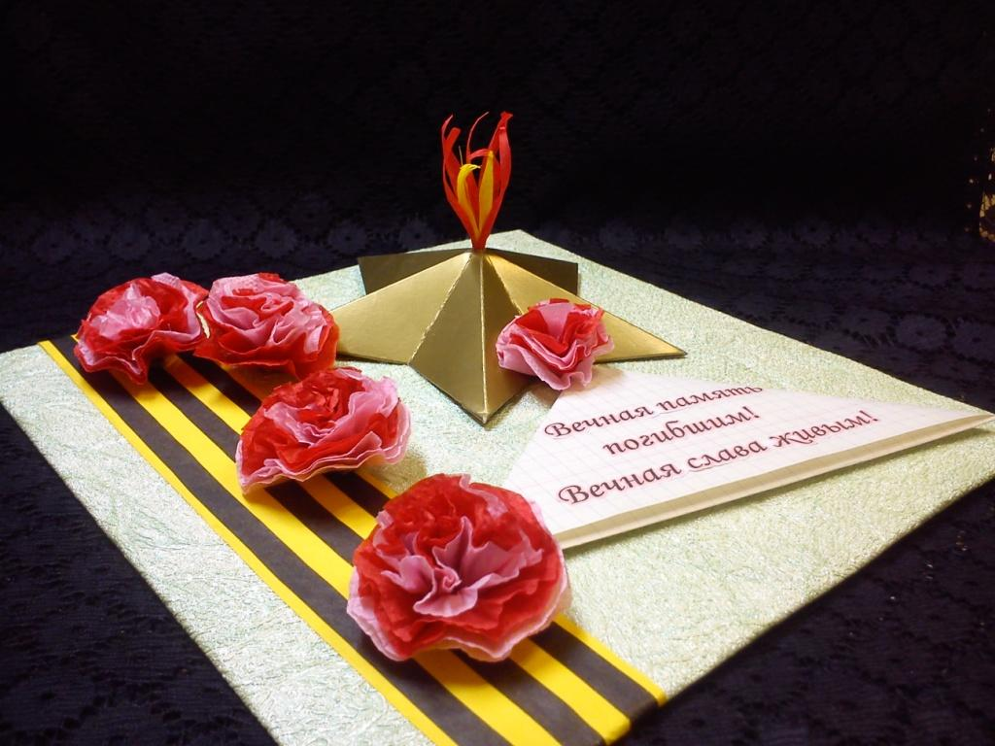

1. **Выполнение работы.**

Перед вами, ребята, исходный материал для изготовления подарков: двухслойный картон, цветная бумага (чёрного и жёлтого цвета), бумажные салфетки, цветной картон, трафарет объёмной звезды, клей ПВА, гофрированная бумага, куски обоев.

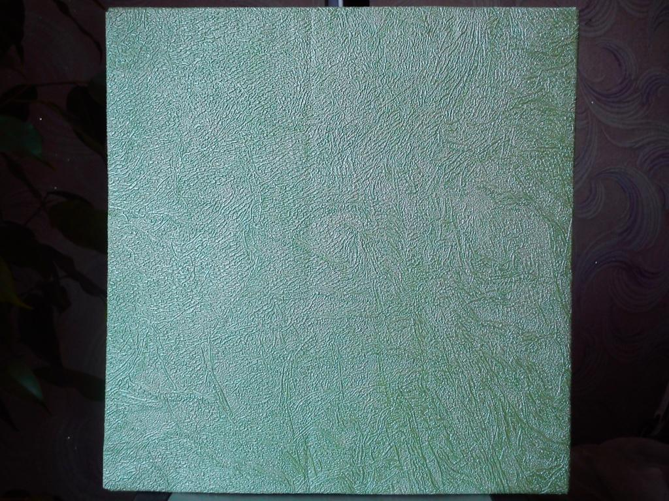1. Начнём работу с изготовления основы поделки. 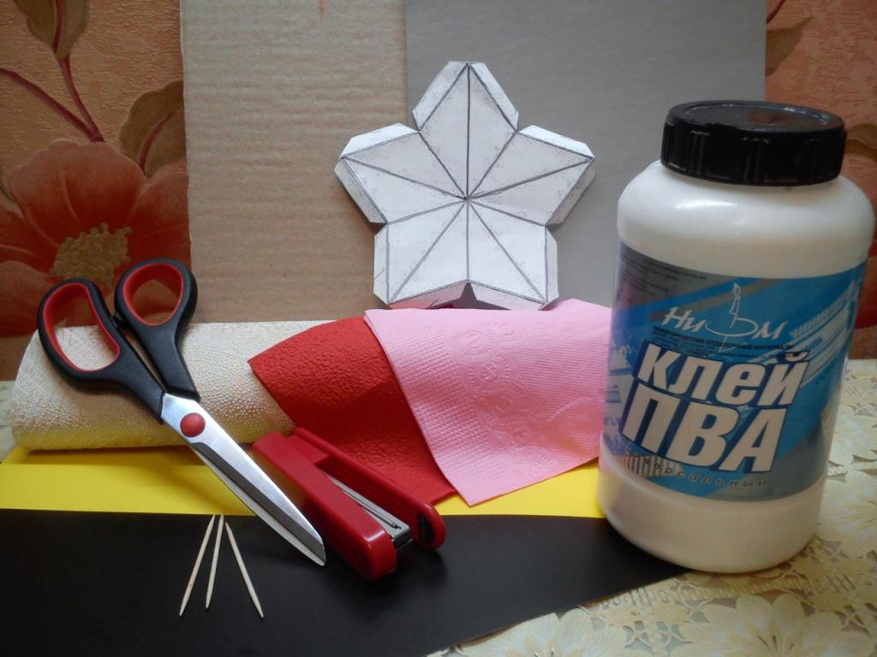 Для этого возьмём двухслойный картон размером 22х22 см и куски обоев. Нанесём на картон клей ПВА и с обеих сторон обклеим его обоями.

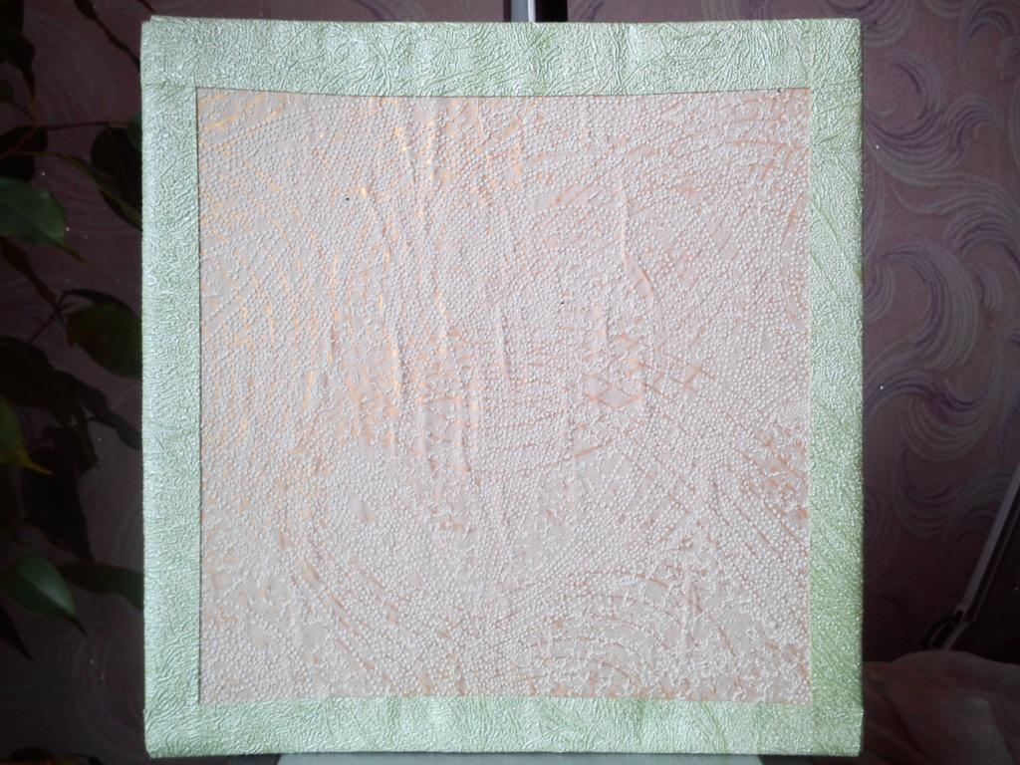

2. Приступим к изготовлению георгиевской ленточки. Ребята, а вы знаете, что такое георгиевская лента и какова её история? (Ответы детей) **Историческая справка. Слайд.** Высшей военной наградой [Российской империи](https://ru.wikipedia.org/wiki/%D0%A0%D0%BE%D1%81%D1%81%D0%B8%D0%B9%D1%81%D0%BA%D0%B0%D1%8F_%D0%B8%D0%BC%D0%BF%D0%B5%D1%80%D0%B8%D1%8F) был Импера́торский Вое́нный о́рден Свято́го Великому́ченика и Победоно́сца Гео́ргия (Орден [Святого Георгия](https://ru.wikipedia.org/wiki/%D0%93%D0%B5%D0%BE%D1%80%D0%B3%D0%B8%D0%B9_%D0%9F%D0%BE%D0%B1%D0%B5%D0%B4%D0%BE%D0%BD%D0%BE%D1%81%D0%B5%D1%86)). Учреждён 26 ноября1769 года Екатериной II как высший военный орден за боевые заслуги. В [2000 году](https://ru.wikipedia.org/wiki/2000_%D0%B3%D0%BE%D0%B4) [орден Святого Георгия](https://ru.wikipedia.org/wiki/%D0%9E%D1%80%D0%B4%D0%B5%D0%BD_%D0%A1%D0%B2%D1%8F%D1%82%D0%BE%D0%B3%D0%BE_%D0%93%D0%B5%D0%BE%D1%80%D0%B3%D0%B8%D1%8F_%D0%A0%D0%BE%D1%81%D1%81%D0%B8%D0%B9%D1%81%D0%BA%D0%BE%D0%B9_%D0%A4%D0%B5%D0%B4%D0%B5%D1%80%D0%B0%D1%86%D0%B8%D0%B8) восстановлен в качестве военной награды [Российской Федерации](https://ru.wikipedia.org/wiki/%D0%A0%D0%BE%D1%81%D1%81%D0%B8%D1%8F). Орден Святого Георгия выделялся среди [других российских орденов](https://ru.wikipedia.org/wiki/%D0%9E%D1%80%D0%B4%D0%B5%D0%BD%D0%B0_%D0%A0%D0%BE%D1%81%D1%81%D0%B8%D0%B9%D1%81%D0%BA%D0%BE%D0%B9_%D0%B8%D0%BC%D0%BF%D0%B5%D1%80%D0%B8%D0%B8), как награда за личную доблесть в бою. **Слайд. Гео́ргиевская ле́нта** — двухцветная лента к [ордену Святого Георгия](https://ru.wikipedia.org/wiki/%D0%9E%D1%80%D0%B4%D0%B5%D0%BD_%D0%A1%D0%B2%D1%8F%D1%82%D0%BE%D0%B3%D0%BE_%D0%93%D0%B5%D0%BE%D1%80%D0%B3%D0%B8%D1%8F).  Чёрный цвет означает дым, жёлто - оранжевый — пламя.  Награда учреждена  для поощрения верности, храбрости и благоразумия во благо Российской империи, проявленные в мужественных поступках или мудрых советах. В некоторых случаях Георгиевская лента использовалась вместо награды — ордена Святого Георгия, Знака отличия Военного ордена и Георгиевского креста.

Итак, для того, чтобы сделать георгиевскую ленту, прежде всего из бумаги чёрного цвета нарежем 3-и полоски длиной 26 см и шириной 0,7 см (эти полоски я заготавливала заранее сама). Приклеим их на полоску жёлтой бумаги длиной 26 см и шириной 4 см так, что бы расстояние между чёрными полосами было 0,7 см. Закрепим георгиевскую ленту на основании работы, ближе к одному из краёв (я использовала клей ПВА, а можно воспользоваться двухсторонним скотчем).

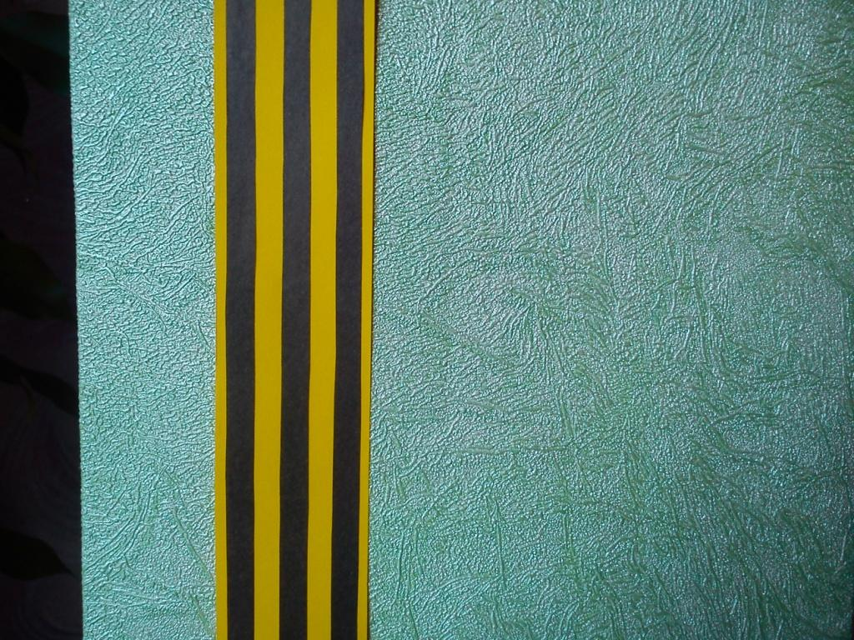

3. А теперь будем делать объёмную звезду. Для этого воспользуемся трафаретом (см. приложение). Очень аккуратно обводим трафарет на обратной стороне картона, проводим все необходимые линии внутри рисунка, дорисовываем «ушки», с помощью которых звезда будет крепиться к основанию.

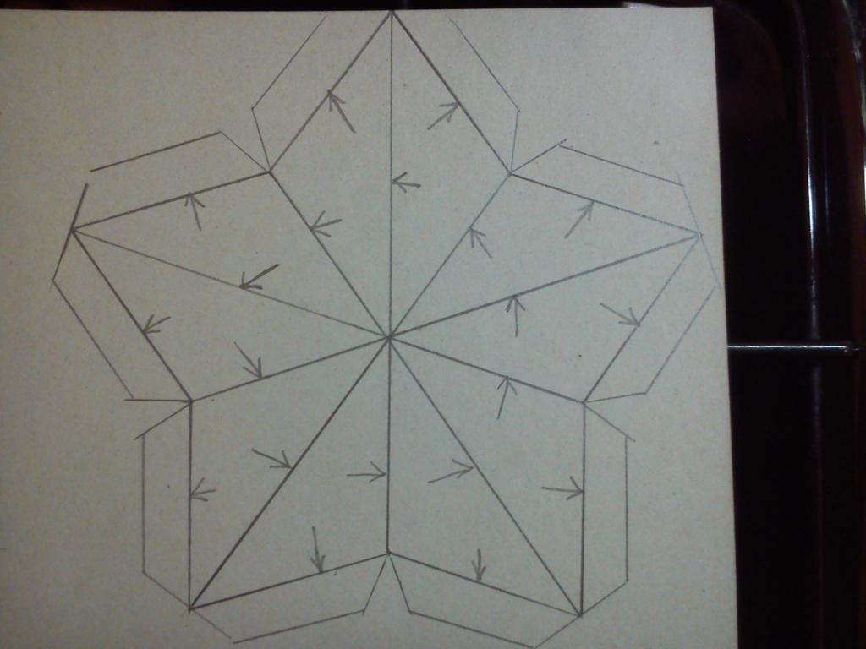

Вырезаем и сгибаем макет по линиям рисунка. Заворачиваем «ушки» внутрь макета.

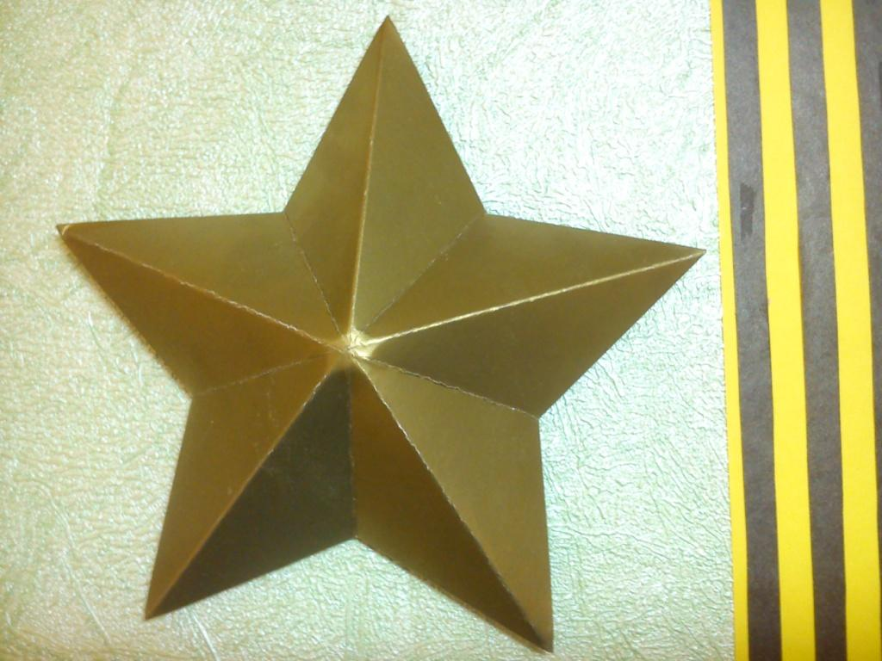

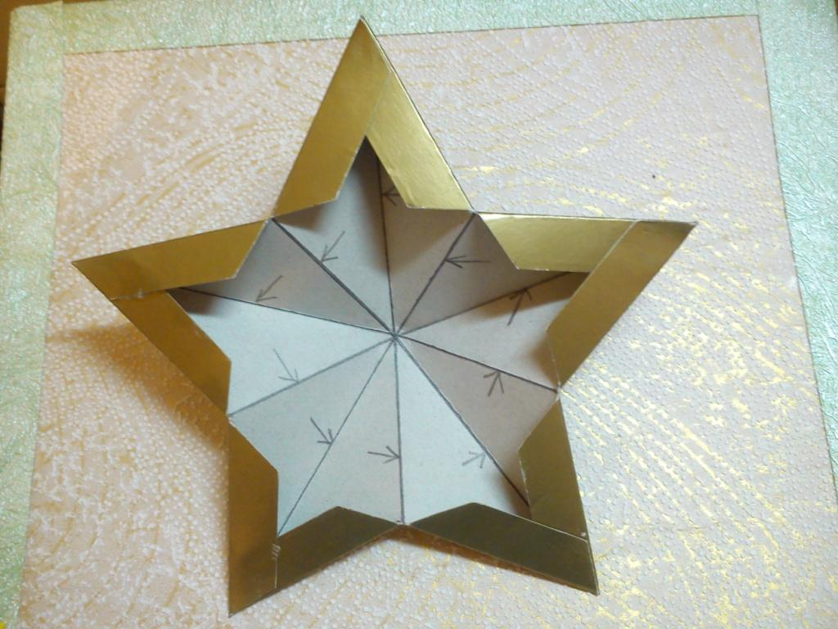

4. «Зажигаем» пламя Вечного огня.

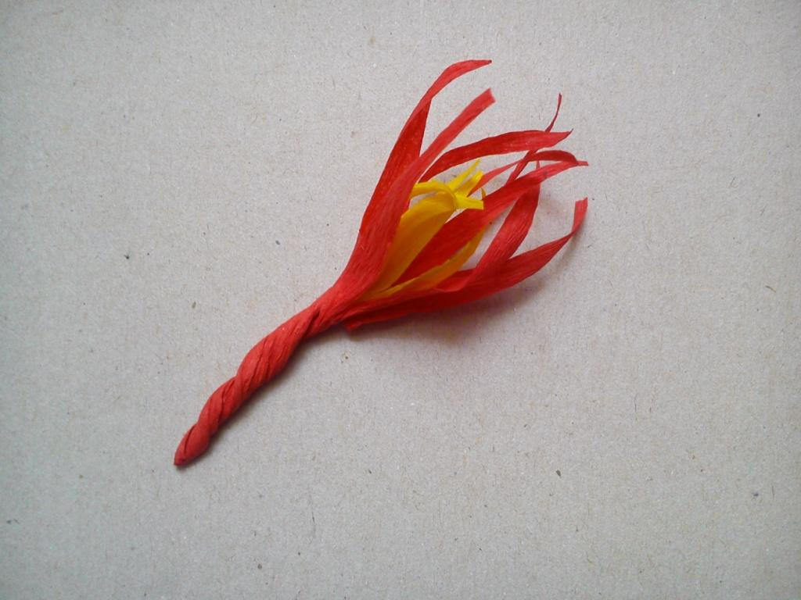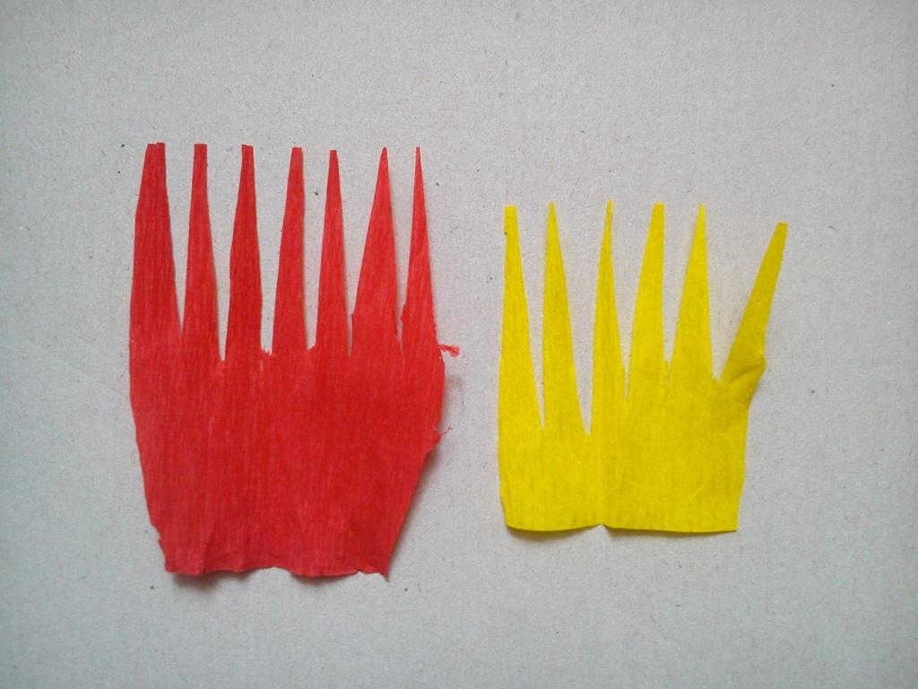Для этого используем гофрированную бумагу красного и жёлтого цветов. Нарезаем бумагу тонкими полосками, длиной приблизительно 7 см, снизу скручиваем.

В центре звезды делаем отверстие толстым шилом и вставляем туда бумажное пламя.

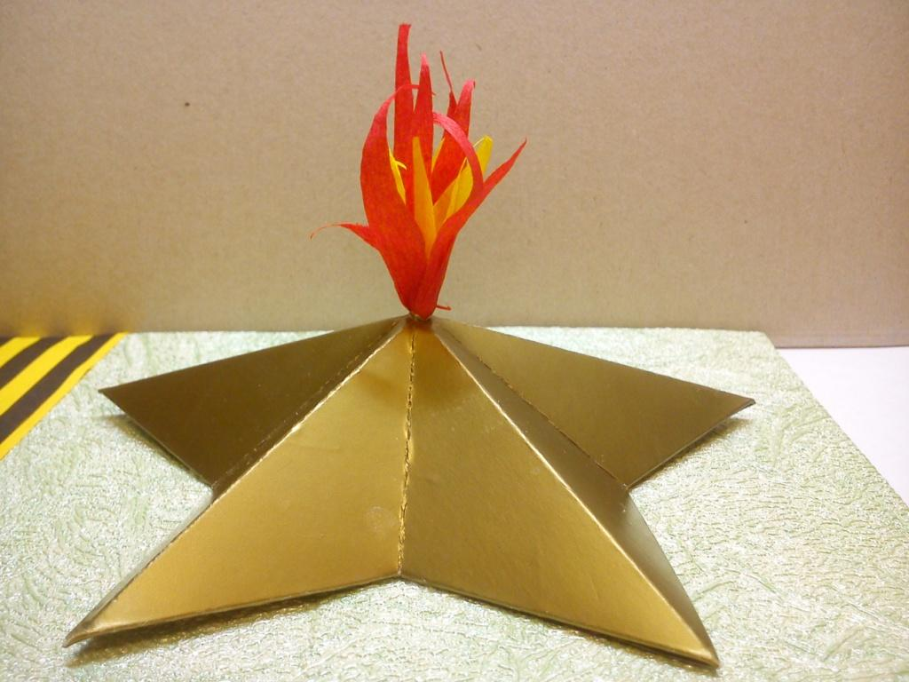

(**Воспитатель читает отрывок из стихотворения Юрия Шмидта)  
 Вечный огонь. Александровский сад.  
Памятник тысячам жизней.  
Вечный огонь- это память солдат,  
Честно служивших отчизне.**

5. Делаем гвоздики. Из бумажных салфеток красного и розового цветов вырезаем круги диаметром 2см и 3см.

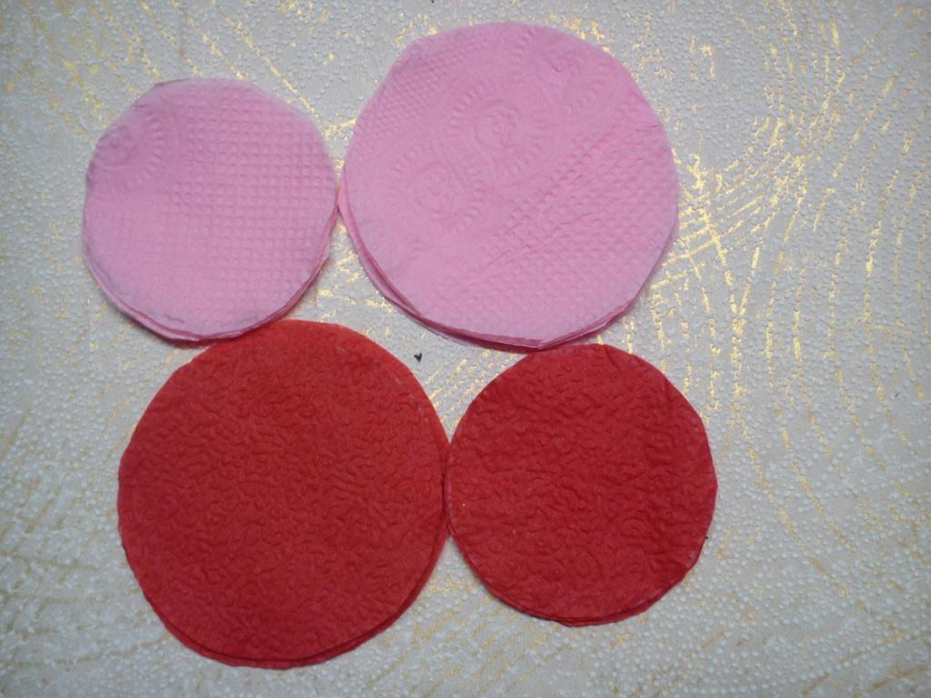

Накладываем их друг на друга (круги меньшего диаметра должны быть сверху), произвольно чередуя цвета.

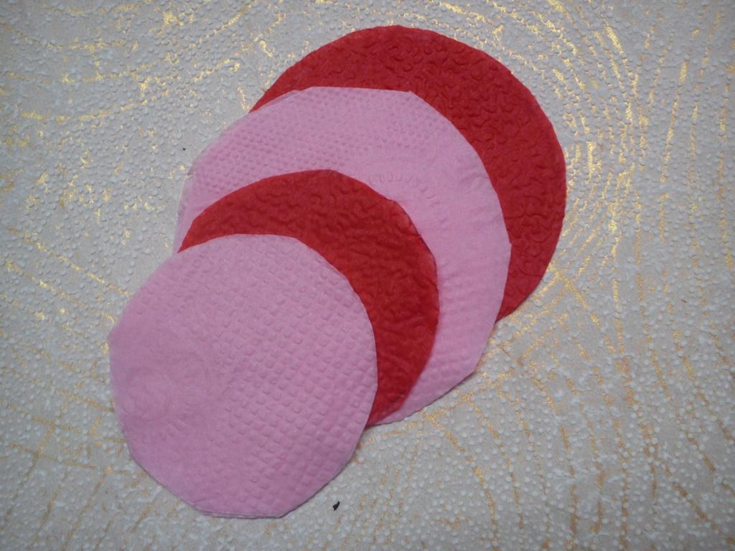

Примерно в середине скрепляем их стиплером, располагая скобы крест на крест.

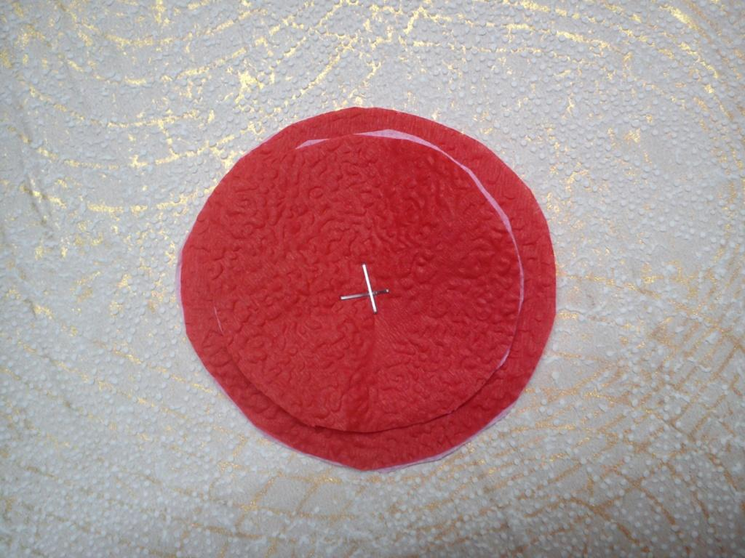

Каждый слой салфеток приподнимаем и сминаем к центру.



Получились вот такие гвоздики.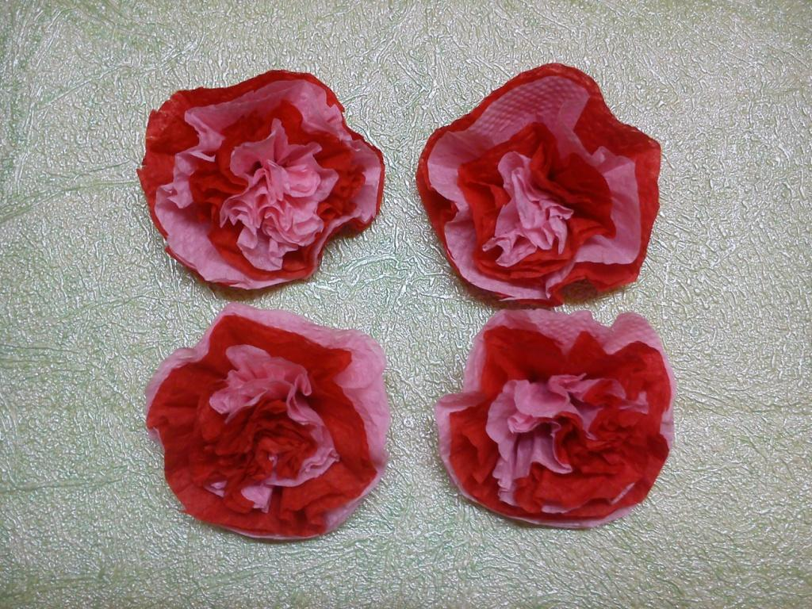

6. Надпись оформляем на макете письма с фронта.

**Слайд.** (Звучит музыка И. Крутого «Музыка для души»). Письма с фронтов Великой Отечественной войны — документы огромной силы. В пропахших порохом строках — дыхание войны, грубость суровых окопных будней, нежность солдатского сердца, вера в Победу. Во время Великой Отечественной войны ежемесячно только в действующую Красную Армию доставалось 70 миллионов писем. Конвертов не хватало.С фронта приходили письма – треугольники на обычном листе из тетради. Отправляли их бесплатно. Основная переписка в годы войны шла между родными на фронте и родными в тылу. Письма с фронта до сих пор бережно хранят во многих семьях. У каждого треугольника своя история: счастливая или печальная. Бывало и так, что иногда весточка с фронта о том, что родной человек жив-здоров, приходила после страшного казенного конверта. А матери и жены верили: похоронка пришла по ошибке. И ждали годами, десятилетиями. (Музыка заканчивается) Сейчас и мы с вами, ребята, сложим такой конвертик – треугольник и напишем на нём поздравление нашим дорогим ветеранам. Возьмём обычный лист из тетради. Завернём один уголок, затем другой.

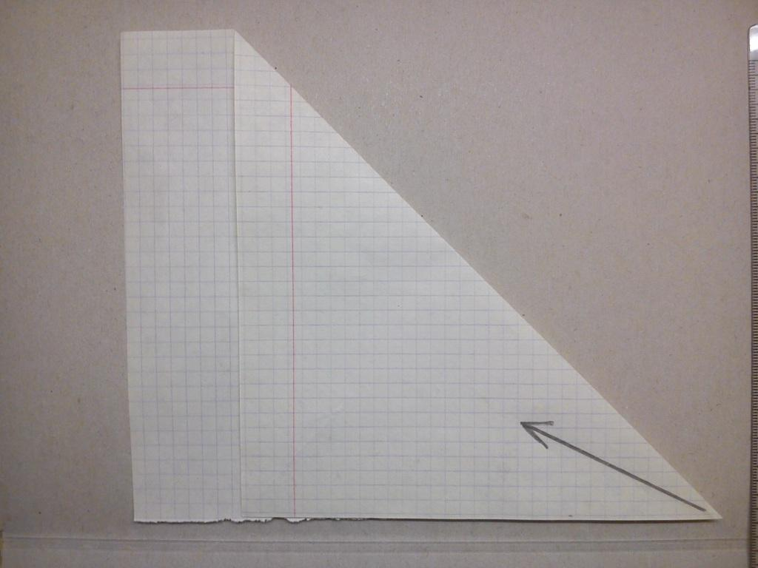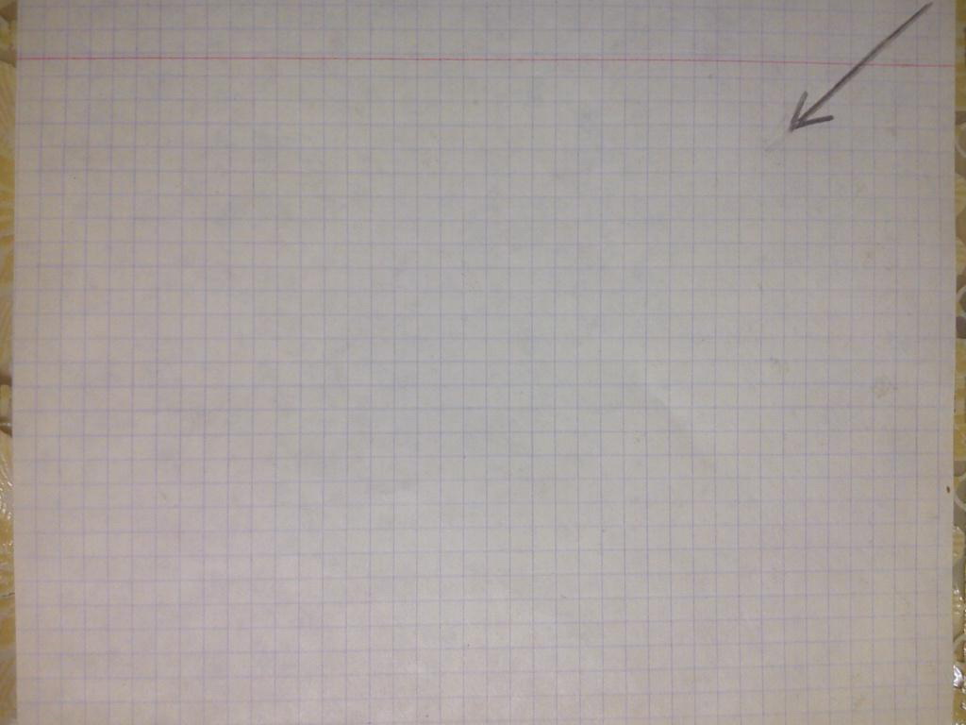  
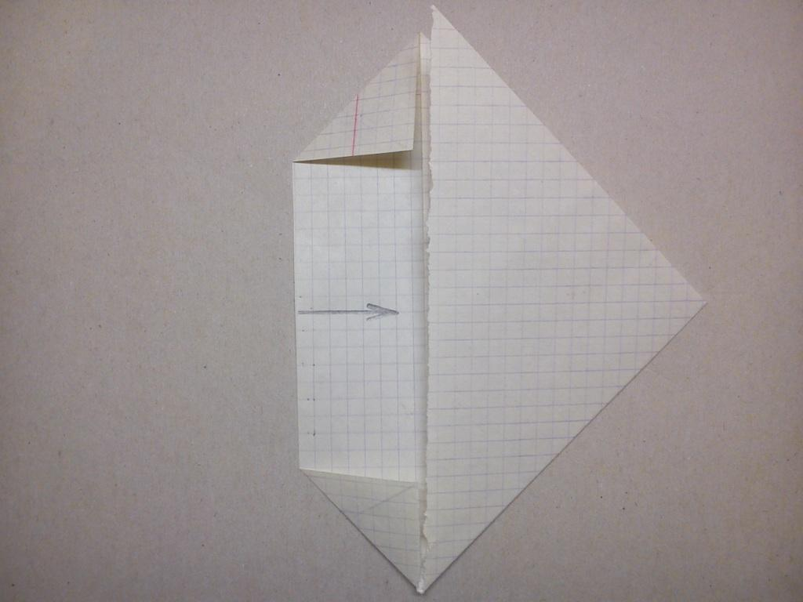В нижней части листа загибаем уголки к верху.

Оставшуюся полоску бумаги вставляем внутрь треугольника.

Письмо треугольник готово.

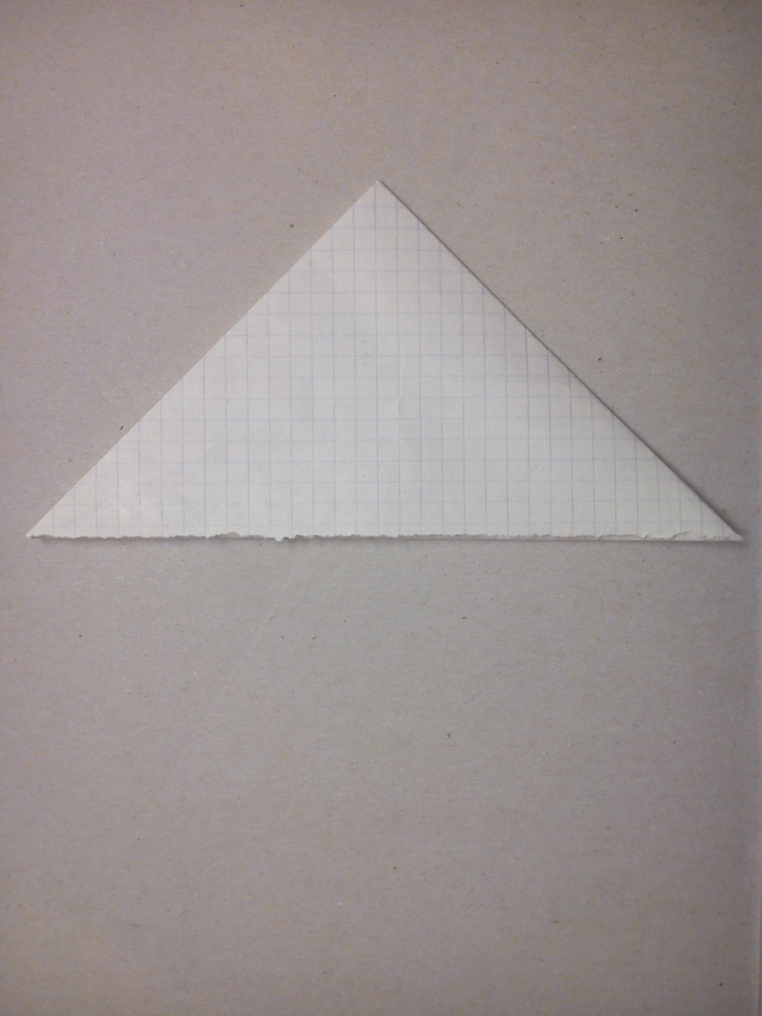

Осталось написать на нём ваши поздравления ветеранам.

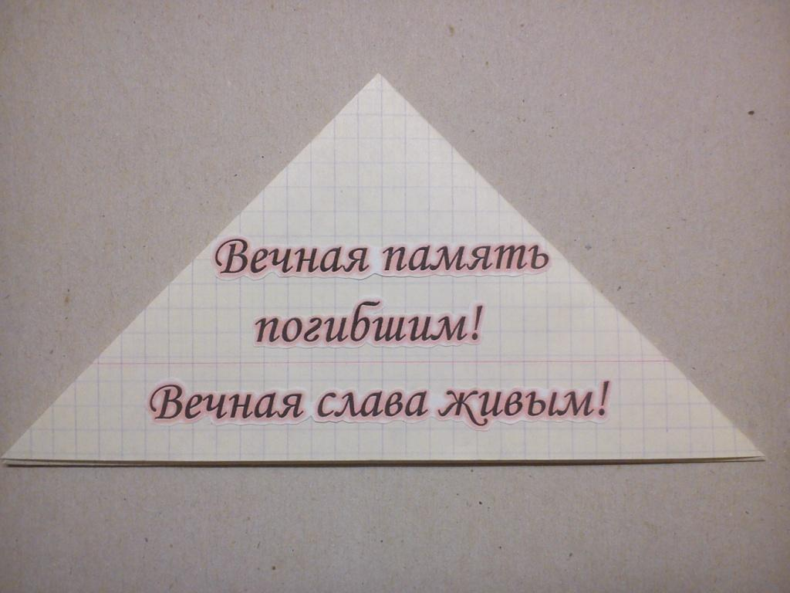

Вот, ребята, у нас и готовы все детали поделки. Располагаем их на основании нашей работы, используя двухсторонний скотч.  
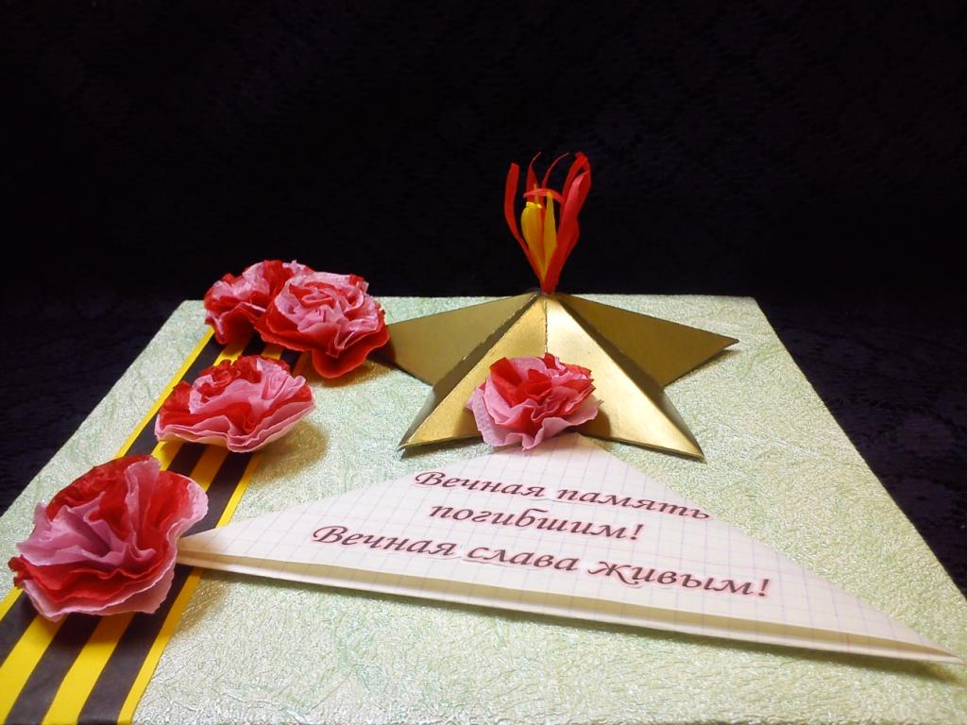

1. **Рефлексия.**

Ребята, а как вы думаете, почему именно из таких деталей я предложила вам сделать эту поделку? (Ответы детей). Георгиевская лента – символ доблести и мужества;

Вечный огонь – знак памяти великому подвигу воинов;

письмо треугольник – напоминание о фронтовых дорогах, о военных буднях, о родных и близких, которые ждали возвращения солдата с победой;

гвоздики – символ пролитой крови на полях сражений).

Ребята, поставьте на ладошки свои работы. Почувствуйте то тепло, которое излучает пламя Вечного огня. Я думаю, что этот Вечный огонь, который вы «зажгли» сегодня своими руками с таким старанием и любовью, будет согревать и сердца наших ветеранов, напоминая им о том, что и вы дети, не знавшие войны, благодарны за их великий подвиг, за мирное небо над головою.

(Звучит музыка Р. Шумана «Грёзы»).

**Воспитатель.**

**Люди!**

**Покуда сердца**

**стучатся, -**

**помните!**

**Какою**

**ценой**

**завоёвано счастье, -**

**пожалуйста,**

**помните!**

**Встречайте**

**трепетную весну,**

**люди Земли.**

**Убейте**

**войну,**

**прокляните**

**войну,**

**люди Земли!**

(Р. Рождественский «Реквием»)

(Музыка заканчивается)

Наше занятие подошло к концу.

Приложение. Трафарет «Объёмная звезда» 